Федеральное государственное автономное

образовательное учреждение

высшего образования

«СИБИРСКИЙ ФЕДЕРАЛЬНЫЙ УНИВЕРСИТЕТ»

Институт космических и информационных технологий

Кафедра вычислительной техники

**ОТЧЕТ О ПРАКТИЧЕСКОЙ** **РАБОТЕ № 6**

Сумма ряда  
 Вариант № 19

Преподаватель ________ Пушкарев К. В.

подпись, дата

Студент КИ18-09б, 031831293 ______ 28.10.2018 Овсянников В.А.

подпись

Красноярск 2018

**1 Дополнительное упражнение № 1 (вариант 9)**

Разработать графическую схему алгоритма, отладить, продемонстрировать и защитить преподавателю программу, решающую следующую задачу: дано натуральное число n, для n первых членов ряда вычислить: $P=\left(1+\frac{1}{1^{2}}\right)⋅\left(2+\frac{1}{2^{2}}\right)⋅…·\left(n+\frac{1}{n^{2}}\right).$

**2 Цели работы**

1. Изучить операторы цикла;
2. Овладеть навыками разработки циклических программ
3. Получить навыки по отладке и тестированию программ.

**3 Подход к решению задачи**

Согласно условию задачи, требуется разработать графическую схему алгоритма и программу, которая для n первых членов ряда вычисляет произведение по следующей формуле: $P=\left(1+\frac{1}{1^{2}}\right)⋅\left(2+\frac{1}{2^{2}}\right)⋅…·\left(n+\frac{1}{n^{2}}\right).$ Создадим переменные i и n типа int и переменную P типа float, переменную n пользователь будет вводить с клавиатуры. Создадим цикл в котором значение P будет умножаться на сумму одного из членов n и деления единицы на квадрат n. В результате выполнения цикла должно получиться произведение n первых членов ряда, затем это значение будет выведено на экран.

**4 Графическая схема алгоритма**

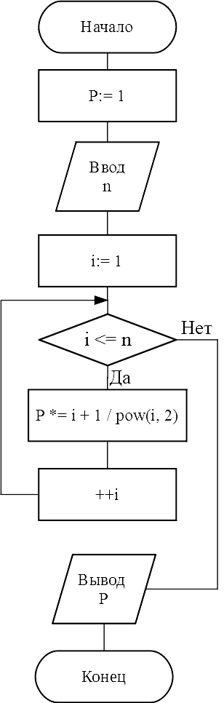

Рисунок 1 – Блок-схема дополнительного упражнения № 1

**5 Код программы**

|  |  |
| --- | --- |
| 1  2  3  4  5  6  7  8  9  10  11  12  13  14  15  16  17  18  19  20  21 | #include "pch.h"  #include <iostream>  #include <clocale>  using namespace std;  int main() {  setlocale(LC_ALL, "rus");  int i, n;  float P = 1;  cout << "Введите n: ";  cin >> n;  for (i = 1; i <= n; i++) {  P *= i + 1 / pow(i, 2);  }  cout << "Произведение ряда равно: " << P << endl;  return 0;  } |

**6 Результаты выполнения экспериментальной части работы**

Результаты запуска программы с различными входными значениями приведены в таблице 2.

Таблица 2 – Работа программы на тестовых наборах данных

| Входные данные | Результат |
| --- | --- |
| n = 2 | P = 4.5 |
| n = 5 | P = 286.65 |
| n = 1 | P = 2 |